AEA 7 Subconsultes

ORACLE/MariaDB

De la base de dades **EMPLOYEES**, quina sentència mostra:

1. El nom dels empleats que tenen el salari més baix. Que passaria si hi ha més d’un treballador que cobra el salari mínim ?

select first_name, min_salary

from jobs join employees using(job_id)

where min_salary = (

select min(min_salary)

from jobs)

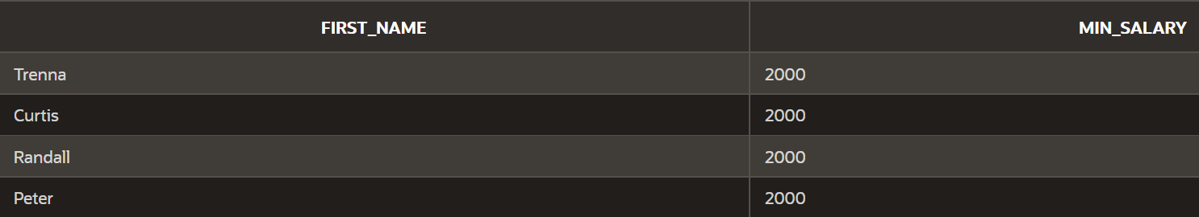

1. El cognom, l’id del departament i el salari dels empleats que són del mateix departament que l’Abel i tenen un salari més gran que el de Lorentz.

select last_name, department_id, salary

from employees

where department_id =

(select department_id

from employees

where last_name like 'Abel')

and salary >(select salary

from employees

where last_name like 'Lorentz')

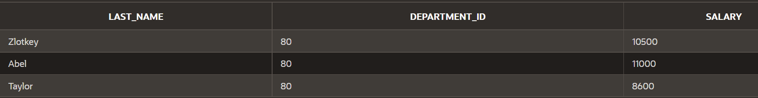

Com s’hauria de modificar la consulta per que mostri el nom del departament, enlloc de l’id.

select last_name, department_name, salary

from employees join departments using(department_id)

where department_id =

...

...

...

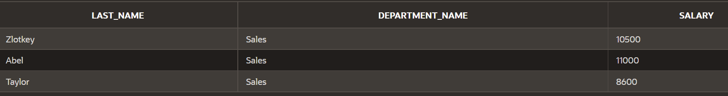

1. El nom i el salari mitjà de tots els departaments que tinguin un salari mitjà més gran que el salari mitjà de tots els treballadors.

select department_name, avg(salary)

from employees join departments using (department_id)

having avg(salary) >

(select avg(salary)

from employees)

group by department_name

1. El nom de tots els caps de departament que van ser contractats després de Hunold, ordenats per data de contractació.

select e.first_name, e.hire_date

from employees e, employees m on(e.manager_id = m.employee_id)

where hire_date >

(select hire_date

from employees

where upper(last_name) like 'HUNOLD')

order by hire_date

1. Els noms dels empleats de cada departament que tenen el salari més baix (pot ser que n’hi hagi més d’un amb el mateix salari)

select first_name, department_id, salary

from employees o

where salary =

(select min(salary)

from employees i

where o.department_id = i.department_id)

1. Els noms dels empleats de cada departament que tenen el salari més baix i el salari més alt. Afegir una columna indicant “SALARI MÉS ALT” O “SALARI MÉS BAIX”. Mostra el resultat ordenat per departament i, dintre de cada departament, primer l’empleat que té el salari més alt i després el més baix.

select department_id, first_name, salary,'Salari més baix' as "Tipus salari"

from employees o

where salary = (select min(salary) from employees i where o.department_id = i.department_id)

union

select department_id, first_name, salary,'Salari més alt'

from employees o

where salary = (select max(salary) from employees i where o.department_id = i.department_id)

order by department_id, salary desc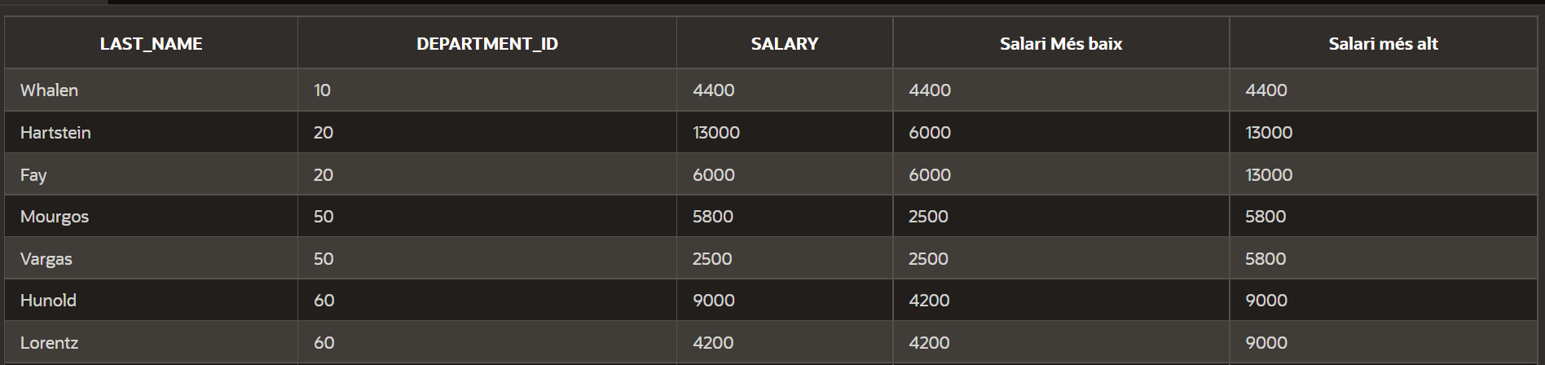

1. last_name, first_name, department_id y manager_id de tots els empleats que tenen el mateix deparment_ id i manager_id que l’empleat 141. Excloure l’empleat 141 del joc de resultats

Fer dues versions: una amb una consulta parellada i l’altra amb una consulta sense parellar.

SELECT last_name, first_name, department_id, manager_id

FROM employees

WHERE department_id = // *

(SELECT department_id FROM employees WHERE employee_id = 141)

AND manager_id =

(SELECT manager_id FROM employees WHERE employee_id = 141)

AND employee_id != 141

...

*(department_id, manager_id) = (select department_id, manager_id)....

1. Els empleats que cobren un salari major o igual que el promig del seu departament. (CORRELACIONADA)

select last_name, first_name, department_id, salary

from employees o

where salary >=

(select avg(salary)

from employees i

where o.department_id = i.department_id)

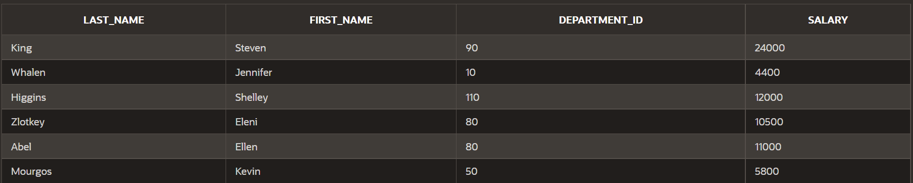

1. El nom del departament que té el promig de salari més baix

select avg(salary), department_name

from employees join departments using(department_id)

group by department_name

having avg(salary) =

(select min(avg(salary))

from employees

group by department_id)

MariaDB

De la base de dades **empresa**, quina sentència mostra:

1. Els empleats que tenen el mateix ofici que l’ALONSO’.

No podem estar segurs que només hi ha una empleat que es digui ALONSO. Com s’hauria de modificar la consulta per tenir en compte que poden haver-hi varis empleats que es diguin ALONSO.

select cognom, ofici

from emp

where cognom NOT LIKE ‘ALONSO’ AND ofici = (select ofici

FROM emp

WHERE cognom like "Alonso")

1. Els noms i els oficis del empleats del departament 20 la feina dels quals coincideix amb la d’algun empleat del departament de ‘VENDES’

select cognom, ofici

from emp

where dept_no = 20

AND

OFICI IN

( Select DISTINCT ofici

from emp join dept using (dept_no)

where upper(DNOM) like 'VENDES' )

1. Els empleats que tinguin la mateixa feina ‘JIMENEZ’ o un salari igual o superior al de ‘FERNÁNDEZ’

De la base de dades **sanitat**, quina sentència mostra:

1. Els malalts no ingressats en l’actualitat
2. Els hospitals on no hi ha cap doctor de cardiologia